викторина-игра
представление команд, видеоролик.
1 конкурс-кроссворд КАЖДАЯ КОМАНДА РЕШАЕТ ОДИН КРОССВОРД
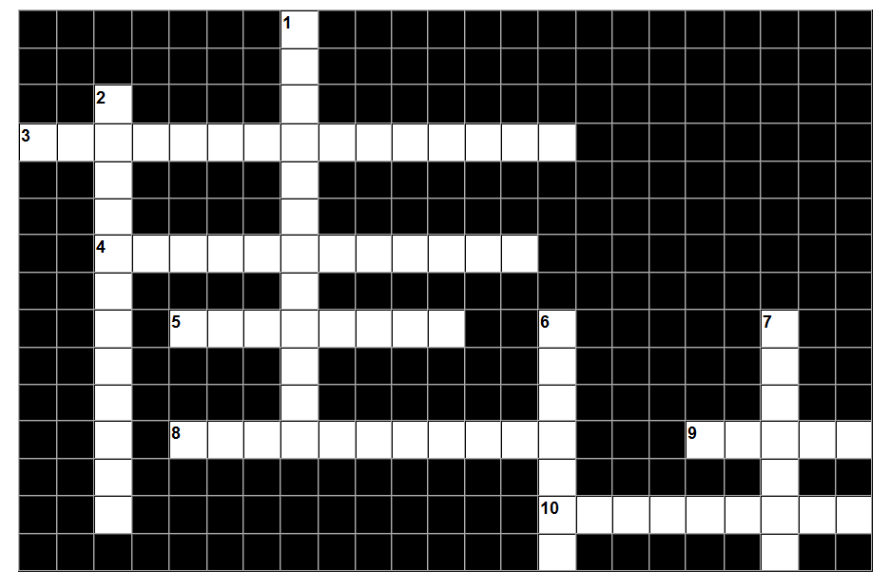
по горизонтали
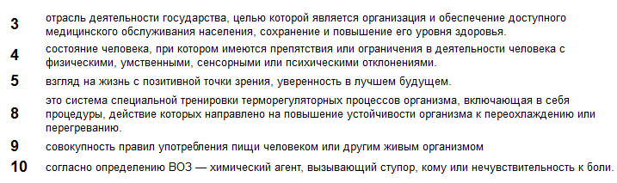
по вертикали
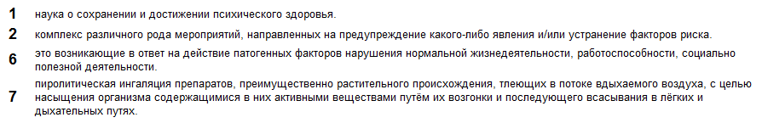
ответы
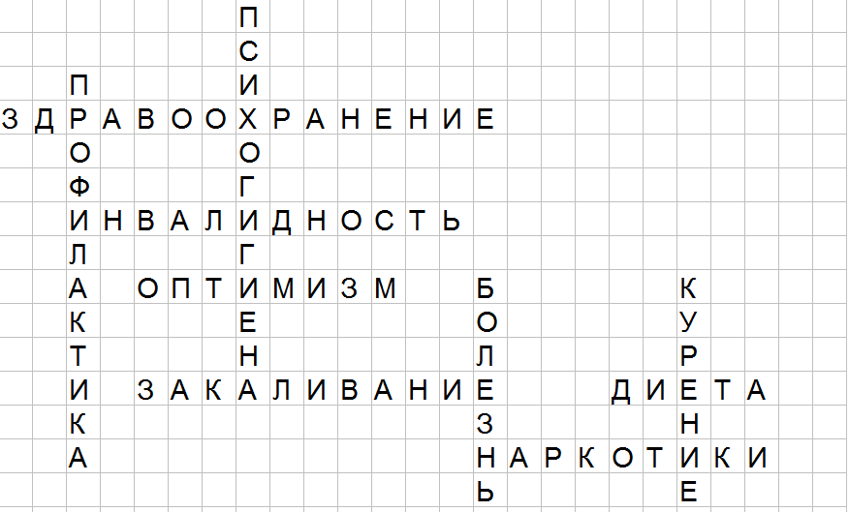
2 конкурс-расшифруй слово и дай ему определение все конкурсы- отвечают все команды на листках-затем передают жюри, мы показываем правильные ответы-жюри оценивает
Гигиена – Совокупность практических мер, действий, обеспечивающих сохранение здоровья.
Закаливание - это система специальной тренировки терморегуляторных процессов организма, включающая в себя процедуры, действие которых направлено на повышение устойчивости организма к переохлаждению или перегреванию.
Гармония – внутреннее равновесие
Оптимизм - взгляд на жизнь с позитивной точки зрения, уверенность в лучшем будущем.
Долголетие - социально-биологическое явление, характеризующееся доживаемостью человека до высоких возрастных рубежей, значительно превышающих среднюю продолжительность жизни.
Курение - втягивание в себя дыма табака
Алкоголизм - заболевание, разновидность токсикомании, характеризующееся болезненным пристрастием к алкоголю.
Сквернословие – речь, наполненная неприличными выражениями.
Наркомания – болезненное, иногда непреодолимое пристрастие к наркотикам, приводящее к тяжелым нарушениям функций организма.
Хамство - наглое, грубое поведение
3 КОНКУРС О СЧАСЛИВЧИК- КОМАНДЫ ПОКАЗЫВАЮТ ОТВЕТ одновременно, выбрав букву НА ТАБЛИЧКЕ
ВЫБЕРИТЕ ОДИН ИЗ ОТВЕТОВ
  - В XIX веке в Петербурге запрещалось курить на улице. Нарушителей порядка строго штрафовали. Кто выступал инициатором запретов на курение?
а. Медики
б. Пожарные
в. Церковь

2. При каком царе за курение табака – «дьявольского зелья» в России секли кнутом, рвали ноздри и ссылали в Сибирь?
а. При Петре I
б. При Михаиле Федоровиче
в. При Алексее Михайловиче

3. В школах Китая курильщиков ожидает изнурительное наказание. Какое?
а. Тренировка на велотренажере
б. Бег на 1,5 км.
в. Мытье полов в школе

4. Широко ведется борьба с курением в Болгарии. Какие профессии объявлены там «профессиями некурящих»?
а. Учителей и медиков
б. Пожарных и милиционеров
в. Егерей и подводников
5 Кого называют «пассивным курильщиком»?
а. тех, кто находится в обществе курящих
б. тех, кого заставляют курить принудительно
в. тех, кто курит в тюрьме
6 В 1559г. французский посол в Португалии Жак Нико подарил табак французской королеве Екатерине Медичи, которая страдала мигренью. По совету Ж. Нико королева ……….. порошок из листьев табака и испытывала кратковременное облегчение от головной боли.
а)Курила
б)Нюхала
в)Жевала
конкурс кросс-вопрос
отвечают все команды на листках-затем передают жюри, мы показываем правильные ответы-жюри оценивает
1)Какое вещество арабские алхимики назвали “величайшим обманщиком”из-за того, что сначала, после его принятия, поднимается настроение, а затем наступает тяжелое отравление? спирт
2)Какое вещество самое опасное в табаке, которое постоянно облучает курильщика и окружающих? полоний
3) Что может купить на деньги, которые прокуривает курильщик в год?
Если выкуривать в день пачку сигарет, которая стоит, в среднем, 20 рублей, то за год на 7300 рублей можно купить сотовый телефон, телевизор и т.п.
4) Известный хирург Ф. Углов утверждал, что после приема спиртного в коре головного мозга остается именно это. Что он имел в виду?
кладбище нервных клеток
5) Кто из русских царей первым начал курить? петр 1
6) Капля никотина убивает лошадь. Чьим именем назвали вещество “никотин”? жан нико
конкурс плакатов ЗОЖ- дорисуйте каждый круг

